Первоначальное конфигурирование сети

Лабораторная работа № 4

Абд эль хай Мохамад

Содержание

# 1 Цель работы

Провести подготовительную работу по первоначальной настройке коммутаторов сети.

# 2 Задание

Требуется сделать первоначальную настройку коммутаторов сети, представленной на схеме L1. Под первоначальной настройкой понимается указание имени устройства, его IP-адреса, настройка доступа по паролю к виртуальным терминалам и консоли, настройка удалённого доступа к устройству по ssh.

# 3 Выполнение лабораторной работы

Сначала я создал сеть на логической вкладке. Я использовал 6 конечных устройств, 5 коммутаторов и 3 сервера. Затем я подключил устройства.

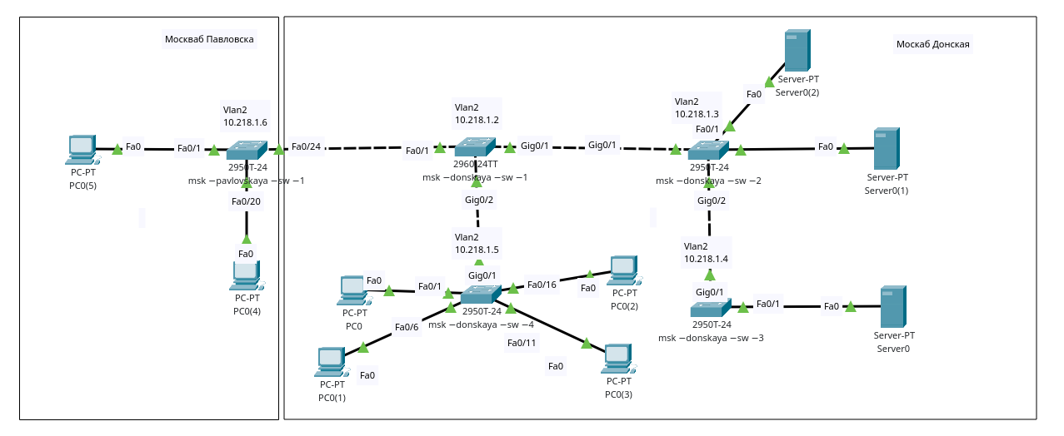

Рис. 1: Размещение коммутаторов и оконечных устройств согласно схеме сети L1

Я указал IP и VLAN для коммутаторов.

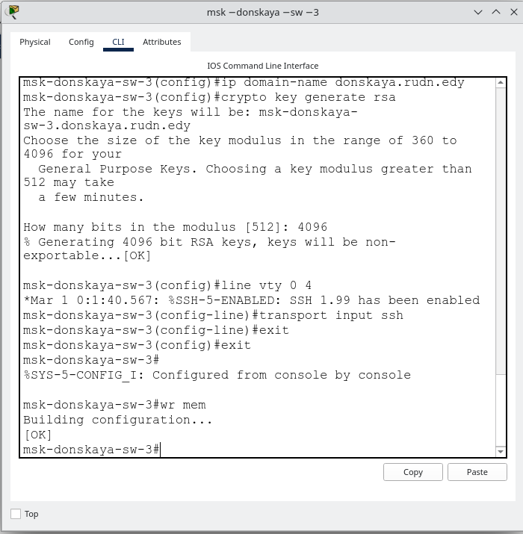

Рис. 2: настройке коммутатора msk-donskaya-sw-3

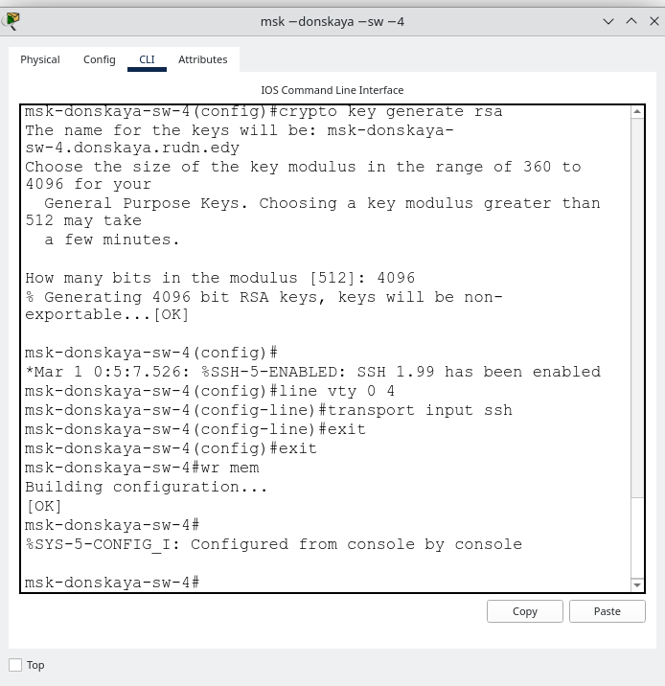

Рис. 3: настройке коммутатора msk-donskaya-sw-4

Конфигурация включает в себя настройку уникальных имен хостов для каждого коммутатора, настройку интерфейсов VLAN с IP-адресами, настройку шлюза по умолчанию, повышение безопасности за счет шифрования паролей, создание пользователя с правами администратора, настройку имени домена, генерацию ключей шифрования RSA, включение SSH для безопасного доступа. и сохраняем конфигурации.

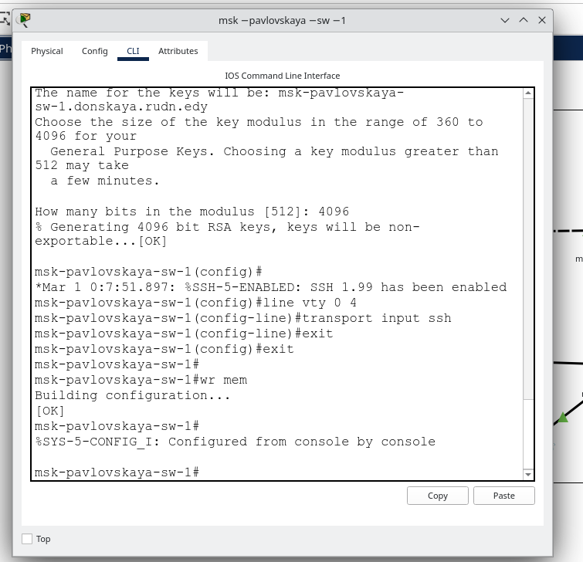

Рис. 4: настройке коммутатора msk-pavlovskaya-sw-1

Команды для настройки коммутаторов в этой сети были одинаковыми. Изменение имени хоста, установка IP, пароля и прочего..

en  
conf t  
  
#change  
hostname msk-donskaya-sw-1  
  
  
interface vlan2  
no shutdown  
  
# change  
ip address 10.128.1.2 255.255.255.0  
  
exit  
  
ip default-gateway 10.128.1.1  
line vty 0 4  
password cisco  
login  
exit  
enable secret cisco  
service password-encryption  
username admin privilege 1 secret cisco  
ip domain-name donskaya.rudn.edy  
crypto key generate rsa  
  
line vty 0 4  
transport input ssh  
exit  
exit  
  
wr mem

Помимо имени хоста и IP-адреса, я использовал приведенный выше сценарий для всех 5 коммутаторов.

# 4 Выводы

Научился настраивать коммутаторы в сети.